التقرير النصف السنوي  لجمعية طبيبي الأهلية  المدينة المنورة  الفترة  من ١ يناير إلى ٣٠ يونيو ٢٠٢٦م  إعداد  أ. بيان بن سعد المحمدي  المدير التنفيذي  نسخة إعادة إخراج وتحرير مؤسسي   |   ٢٠٢٦  نصف سنوي  ثقة • أثر • استدامة  جمعية طبيبي الأهلية  ترخيص المركز الوطني لتنمية القطاع غير الربحي رقم ١٠٠٠٧٣٠٧٠٠

القيادة الرشيدة
تقديرًا لدور القيادة الرشيدة في تمكين القطاع غير الربحي وتعزيز أثره التنموي والمجتمعي.
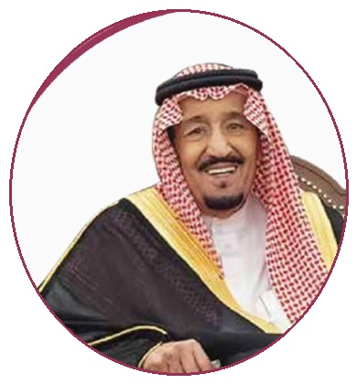  خادم الحرمين الشريفين  الملك سلمان بن عبدالعزيز آل سعود  «ما يميز هذه البلاد هو حرص قادتها على الخير والتشجيع عليه، وما نراه من مؤسسات خيرية في مختلف المجالات… إلا جانبًا من الجوانب المشرقة لبلادنا.» | 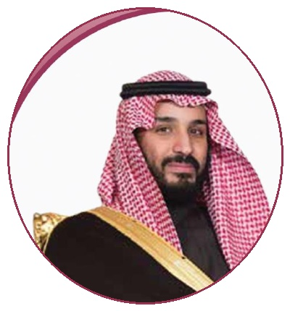  صاحب السمو الملكي  الأمير محمد بن سلمان بن عبدالعزيز آل سعود  «نهدف للوصول إلى قطاع غير ربحي مهم، مبادر وداعم ومؤثر في التعليم والصحة والثقافة والمجالات البحثية، وسنعتمد عليه بشكل رئيسي.» | 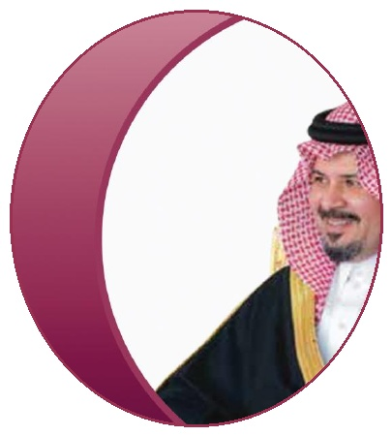  صاحب السمو الملكي  الأمير سلمان بن سلطان بن عبدالعزيز آل سعود  أمير منطقة المدينة المنورة  «نسعد بالإنجازات التي حققتها الجمعيات الأهلية على مستوى المنطقة باعتبارها شريكًا استراتيجيًا للقطاعين العام والخاص في تحسين جودة الحياة وتعزيز الاستقرار الاجتماعي والاقتصادي.»

كلمة رئيس مجلس الإدارة
الحمد لله رب العالمين، والصلاة والسلام على نبينا محمد وعلى آله وصحبه أجمعين.  يسرني أن أضع بين أيديكم التقرير النصف السنوي لجمعية طبيبي الأهلية، والذي يعكس ما تحقق خلال النصف الأول من عام ٢٠٢٦م من نمو مالي وتشغيلي، وتطور في البنية المؤسسية والحوكمة، وتوسع في الخدمات المقدمة للمستفيدين.  وما تحقق من إنجازات - بعد توفيق الله - هو ثمرة تكامل جهود مجلس الإدارة والجمعية العمومية والإدارة التنفيذية والعاملين والمتطوعين، ودعم الشركاء والمانحين الذين نعتز بثقتهم وإسهامهم في رسالة الجمعية.  وننظر إلى هذا التقرير بوصفه أداة للتقييم والتطوير، لا مجرد عرض للمنجزات؛ بما يساعد على تحديد أولويات المرحلة القادمة وتعزيز الاستدامة ورفع الأثر الصحي والاجتماعي للجمعية.  وفي الختام، أتقدم بالشكر والتقدير لكل من أسهم في هذه المسيرة، سائلين الله أن يبارك في الجهود ويوفقنا لخدمة المجتمع وتحقيق رسالة جمعية طبيبي الأهلية. | 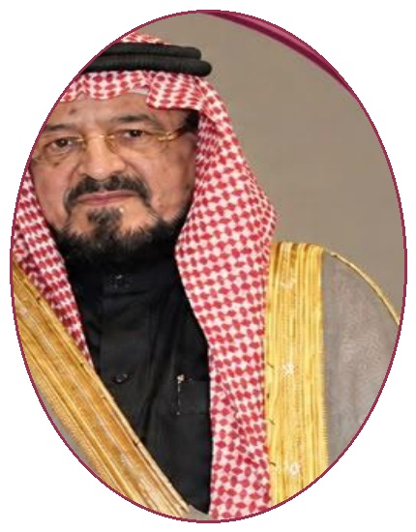  أ.د. منصور محمد النزهة  رئيس مجلس الإدارة

مجلس الإدارة
صفحة مخصصة لأعضاء مجلس الإدارة وعددهم ٩ أعضاء. تُضاف الصور والأسماء والصفات لاحقًا مع الحفاظ على القالب نفسه.
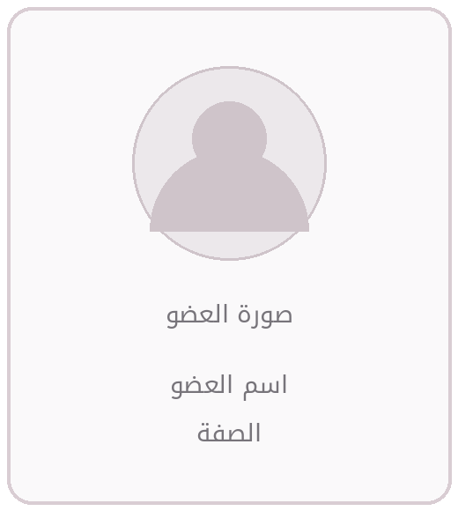  عضو ١ |   عضو ٢ |   عضو ٣
  عضو ٤ |   عضو ٥ |   عضو ٦
  عضو ٧ |   عضو ٨ |   عضو ٩

محتويات التقرير
الملخص التنفيذي | ٠١
الأداء المالي | ٠٢
البرامج والخدمات الطبية | ٠٣
الشراكات الصحية | ٠٤
النمو المؤسسي والموارد البشرية | ٠٥
الإنجازات الإدارية والمالية | ٠٦
تنمية الموارد والاستدامة | ٠٧
التطلعات للنصف الثاني من ٢٠٢٦م | ٠٨
تجارب المستفيدين | ٠٩
الجهات الإشرافية وشركاء العطاء | ١٠
الملاحظات التدقيقية | ١١
الملاحق التفصيلية | ١٢

الملخص التنفيذي | ٠١
واصلت جمعية طبيبي الأهلية خلال النصف الأول من عام ٢٠٢٦م تنفيذ برامجها وخدماتها وفق الخطة التشغيلية والميزانية المعتمدة، مع تحسن ملحوظ في الإيرادات والدعم الطبي والبنية المؤسسية مقارنة بالفترة المماثلة من عام ٢٠٢٥م.
٥٨٢٬١٦٧ ريال  إجمالي الدخل | ١٩٢٪  نمو إجمالي الدخل | ٢٠٨٬٦٠٥ ريال  المساعدات الطبية
١٬٠٠١٬٧٥٤ ريال  الأرصدة المصرفية | ٩٧٢٬٧١٣ ريال  صافي الأصول | ٩ جهات  شراكات صحية مفعلة

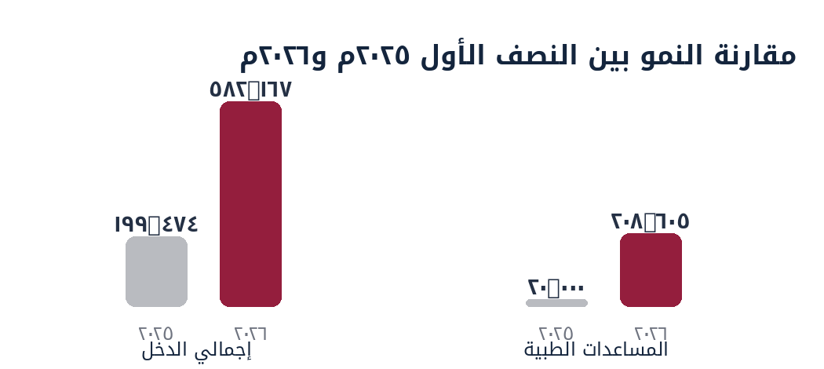 | 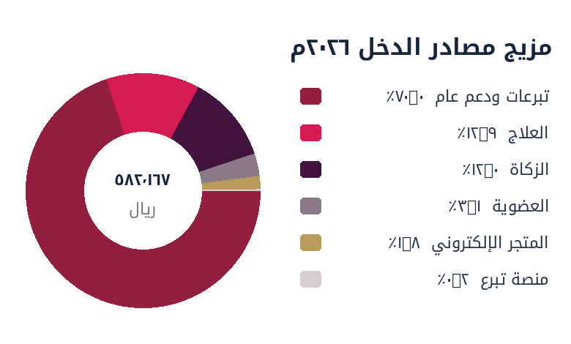
قراءة تنفيذية
الزيادة في الدخل والدعم الطبي قوية، لكن الاستدامة تتطلب تحويل هذا النمو إلى مصادر تمويل متكررة، ورفع جاهزية الحوكمة، وتحسين كفاءة تحويل طلبات الدعم إلى حالات مقبولة.

الأداء المالي | ٠٢
مقارنة النصف الأول ٢٠٢٦م بالنصف الأول ٢٠٢٥م
مصادر الدخل
البند | ٢٠٢٦م | ٢٠٢٥م | التغير | النسبة
الزكاة | ٧٠٬٠٠٠ | ٨٠٬٠٠٠ | -١٠٬٠٠٠ | -١٣٪
العلاج | ٧٥٬٠٠٠ | ٢٥٬٠٠٠ | ٥٠٬٠٠٠ | ٢٠٠٪
المتجر الإلكتروني | ١٠٬٤٦٩ | ١٢٤ | ١٠٬٣٤٥ | ٨٣٤٣٪
منصة تبرع | ١٬٢٠٣ | ١٣٬٧٨٦ | -١٢٬٥٨٣ | -٩١٪
تبرعات ودعم عام | ٤٠٧٬٤٩٥ | ٦٢٬٥٦٤ | ٣٤٤٬٩٣١ | ٥٥١٪
العضوية | ١٨٬٠٠٠ | ١٨٬٠٠٠ | ٠ | ٠٪
الإجمالي | ٥٨٢٬١٦٧ | ١٩٩٬٤٧٤ | ٣٨٢٬٦٩٣ | ١٩٢٪
ملاحظة
توقفت منصة «تبرع» واستُبدلت بمنصة إحسان خلال ٢٠٢٦م. ووفق التقرير كانت فترة جمع التبرعات ثلاثة أشهر.

الموازنة التقديرية - مستوى التنفيذ | ٠٢
مقارنة ما تحقق خلال النصف الأول ٢٠٢٦م بالمستهدف السنوي المعتمد.
البند | المستهدف السنوي | المحقق للنصف الأول | نسبة المحقق
التبرعات والدعم | ١٬٥٢٧٬٠٠٠ | ٥٨٢٬١٦٧ | ٤٠٫٠٢٪
الرواتب والأجور | ٤٧٢٬٠٠٠ | ١٤٤٬٤٠٥ | ٣٠٫٥٩٪
المصروفات التشغيلية | ١٤٢٬٣٠٠ | ١٠٩٬٨٦٩ | ٧٧٫٢١٪
الحملة الإعلامية وتنمية الموارد | ٣٠٬٠٠٠ | ٠ | ٠٪
المساعدات العلاجية | ٧٥٠٬٠٠٠ | ٢٠٨٬٦٠٥ | ٢٧٫٨١٪
الأصول الثابتة | ١٩٬٤٥٠ | ١٥٬٦٢٠ | ٨٠٫٣١٪
التطوير المالي والإداري | ٤١٬٠٠٠ | ٠ | ٠٪
الإجمالي | ٢٬٩٨١٬٧٥٠ | ١٬٠٦٠٬٦٦٦ | ٣٥٫٥٧٪
قراءة الميزانية
بلغ إجمالي المنفذ ٣٥٫٥٧٪ من الموازنة السنوية حتى نهاية يونيو. ويظهر ارتفاع التنفيذ في المصروفات التشغيلية والأصول مقارنة ببنود البرامج العلاجية والحملة الإعلامية.

المصروفات التشغيلية | ٠٢
البند | ٢٠٢٦م | ٢٠٢٥م | التغير
الرواتب | ١٤٤٬٤٠٥ | ٤٥٬٢٦٤ | ٢١٩٪
أجور متعاونين | ١٣٬٠٠٠ | ٩٬٠٦٠ | ٤٣٪
التأمينات الاجتماعية | ١٤٬٧٦٨ | ٩٬٩٨٠ | ٤٨٪
الهاتف | ١٬٣١٦ | ١٬٣٤٢ | -٢٪
الكهرباء | ٣٬٨٦٧ | ٠ | —
الإيجار | ٦٣٬٣٣٣ | ٣٥٬٠٠٠ | ٨١٪
المحاسب القانوني - رائد الأحمدي | ٤٬٦٠٠ | ٠ | —
رسوم مصرفية | ٣٨٠ | ٠ | —
طباعة | ٥٠٨ | ٠ | —
أدوات مكتبية | ١٥٢ | ٣٦٧ | -٥٩٪
أحبار | ١٨٠ | ٠ | —
نظافة ومنظفات | ٩٠٠ | ٥٣١ | ٦٩٪
ضيافة | ٣٧٥ | ٥٩٢ | -٣٧٪
تصميم وتطوير الموقع الإلكتروني | ٣٬٠٠٠ | ٠ | —
نقل وتركيب الأصول للمقر الجديد | ٢٬٤٣٠ | ٠ | —
صيانة متنوعة | ١٬٠٦٠ | ١٬٣٩٣ | -٢٤٪

قراءة المصروفات وملاحظة التدقيق | ٠٢
٢٥٤٬٢٧٤ ريال  إجمالي المصروفات التفصيلي | ١٤٦٪  نمو المصروفات التشغيلية | ٥٦٫٨٪  حصة الرواتب من المصروفات | ٢٤٫٩٪  حصة الإيجار من المصروفات

قراءة تنفيذية
يتركز معظم الإنفاق التشغيلي في الرواتب والإيجار، وهو متوقع مع توسع الكادر والانتقال إلى مقر جديد. ويستحسن في النصف الثاني قياس المصروفات مقابل عدد المستفيدين والبرامج لتكوين مؤشر كفاءة تكلفة واضح.

ملاحظة تدقيقية
يوضح الجدول التفصيلي إجمالي مصروفات تشغيلية قدره ٢٥٤٬٢٧٤ ريال، بينما ورد في صفحة «نمو الإيرادات والمصروفات» إجمالي قدره ٢٤٩٬٢٧٤ ريال. الفرق ٥٬٠٠٠ ريال يحتاج مطابقة محاسبية قبل الاعتماد النهائي.

المركز المالي | ٠٢
١٬٠٠١٬٧٥٤ ريال  إجمالي الأرصدة البنكية | ٩٧٢٬٧١٣ ريال  صافي الأصول | ٣٦٧٬٠٩٣ ريال  الأموال المقيدة | ٦٣٤٬٦٦١ ريال  الأموال غير المقيدة

الأرصدة المصرفية
البنك / المصرف | الرصيد
البنك الأهلي | ٩٣٠٬٧٠٢
مصرف الراجحي | ٧١٬٠٥٢
الإجمالي | ١٬٠٠١٬٧٥٤
حركة المركز المالي
البند | رصيد أول المدة | مدين | دائن | رصيد ٣٠/٠٦/٢٠٢٦
الذمم المدينة | ٩٬٠٠٠ | ٦٬٠٠٠ | ٣٬٠٠٠ | ١٢٬٠٠٠
الالتزامات الدائنة | ١٨٬٢١١ | ١٣٬٢١١ | ٠ | ٥٬٠٠٠
صافي الأصول | ٨٦٤٬٠٤٥ | ٤٧٣٬٤٩٩ | ٥٨٢٬١٦٧ | ٩٧٢٬٧١٣

تفصيل الالتزامات المرحلة من عام ٢٠٢٥م | ٠٢
يوضح البيان التالي الالتزامات التي رُحلت من عام ٢٠٢٥م، وما تم تسديده منها خلال النصف الأول من ٢٠٢٦م.
البيان | القيمة
إيجار شهر للمقر السابق - ديسمبر ٢٠٢٥م | ٥٬٨٣٣
مؤسسة مؤشرات النجاح الإدارية - الحوكمة والتطوير المؤسسي | ٥٬٠٠٠
المحاسب القانوني - رائد الأحمدي - مراجعة وإعداد القوائم المالية ٢٠٢٥م | ٤٬٦٠٠
المحاسب المتعاون محمد الحسن - أعمال إقفال ٢٠٢٥م | ٢٬٠٠٠
مخصص نهاية خدمة الموظف وائل محمد ثلاب هاشم علي | ٧٧٨
الإجمالي | ١٨٬٢١١

الأصول الثابتة | ٠٢
بلغت مصروفات الأصول الثابتة خلال النصف الأول من عام ٢٠٢٦م ١٥٬٦٢٠٫٨٠ ريال، مقابل ٣٤٬٧٧٥٫٥٠ ريال خلال النصف الأول من عام ٢٠٢٥م.
أصل ٢٠٢٦م | العدد | التاريخ | القيمة
طابعة ليزر ملون HP | ١ | ١١/٠٥/٢٠٢٦ | ١٬٣٥٠
كرسي انتظار كروم | ٣ | ٢٧/٠٦/٢٠٢٦ | ١٬٠٥٠
مكتب سكرتارية خشب بني | ٦ | ٢٧/٠٦/٢٠٢٦ | ٤٬٦٨٠
كرسي دوار جلد رصاصي | ٦ | ٢٧/٠٦/٢٠٢٦ | ٢٬٧٠٠
مكيفات أوجين ٢٤ وحدة | ٣ | ٢٧/٠٦/٢٠٢٦ | ٤٬٥٩٠٫٨٠
خزينة | ١ | ٢٧/٠٦/٢٠٢٦ | ١٬٢٥٠
الإجمالي |  |  | ١٥٬٦٢٠٫٨٠
مقارنة
انخفض الإنفاق على الأصول الثابتة من ٣٤٬٧٧٥٫٥٠ ريال في ٢٠٢٥م إلى ١٥٬٦٢٠٫٨٠ ريال في ٢٠٢٦م، وهو متسق مع انتقال الإنفاق من مرحلة التأسيس إلى التشغيل.

تفاصيل ٢٠٢٥م
ترد تفاصيل أصول عام ٢٠٢٥م كاملة في الملحق (٣)، بما في ذلك الأجهزة المكتبية والأثاث والمكيفات وأجهزة الاتصال.

البرامج والخدمات الطبية | ٠٣
٢٠٨٬٦٠٥ ريال  المساعدات الطبية ٢٠٢٦م | ٢٠٬٠٠٠ ريال  المساعدات الطبية ٢٠٢٥م | ٧ حالات  الحالات المدعومة
٢١ حالة  إجمالي المتقدمين | ٣٣٫٣٪  نسبة الدعم | برنامجان  عدد البرامج التشغيلية

الحالات التي تم دعمها
المستفيد | الجهة العلاجية | الحالة | المبلغ
زبيدة شمس الدين خاتم | السعودي الألماني | ورم بالقولون | ٦٬٣٣٠٫٣١
زينب عمر علي | السعودي الألماني | سرطان نخر العظم | ٣٠٬٠٠٠
فايز أحمد عبدالعزيز | السعودي الألماني | سرطان الدم | ١٥٠٬٠٠٠
محمد أحمد الشرفي | المواساة | أشعة رنين مغناطيسي | ١٬٩٢٥
كندفة محمد عتبة | مدينة الملك سلمان الطبية | فاتورة علاج | ٧٬٠٠٠
شوق حسن الأنور | السعودي الألماني | منظار جراحي | ٧٬٠٠٠
سامية سليمان محمد | المواساة | استئصال كتلة من الصدر | ٦٬٣٥٠
الإجمالي |  |  | ٢٠٨٬٦٠٥٫٣١
أبرز أسباب عدم القبول
انتهاء صلاحية الهوية أو الإقامة، وجود تأمين طبي سابق، اختلاف التقرير الطبي أو مرور أكثر من ٣ أشهر على تاريخه، دعم الحالة من جهة أخرى، أو عدم استكمال التعميد.

الحالات المتقدمة ونتيجة الدراسة | ٠٣
الاسم | نوع الحالة | الجهة العلاجية | النتيجة / السبب
هديباء عواده الجهني | مياه بيضاء في العين | مستشفى الدكتور حامد الأحمدي | دعم من جمعية أخرى بكامل المبلغ
بسمة هارون صالح | ورم في الغدة الدرقية | مستشفى المدينة الطبي العام | انتهاء صلاحية الإقامة
فؤاد لطف محمد | ميلوما متعددة في العظام | المستشفى السعودي الألماني | لديه تأمين طبي سابق
سيد محمد الأمين | مرارة وفتق سري | مستشفى الدكتور حامد الأحمدي | انتهاء صلاحية الإقامة
ريم فواز زاده | ورم ليفي على المبيض | مستشفى المواساة | التقرير الطبي لا يوافق التشخيص
مزاهر عبدالله الهادي | ضعف بالنظر | مستشفى الدكتور حامد الأحمدي | مقبولة ولم تستلم التعميد
فريدة عظيم | ورم في الأنسجة في الورك | المستشفى السعودي الألماني | انتهاء صلاحية الإقامة
عطور عباس | ورم سرطاني في الثدي | المستشفى السعودي الألماني | انتهاء صلاحية الإقامة
هاجر الصادق | كسر في عظمة الكعبرة | المستشفى السعودي الألماني | انتهاء صلاحية الإقامة
عبدالله فايز دياب | ورم في الصدر | مستشفى المواساة | انتهاء صلاحية الإقامة
أحمد محمد خير | رباط صليبي | مستشفى واد | انتهاء صلاحية الإقامة
حمزة محمد هندية | داء السكري النوع الأول | المستشفى السعودي الألماني | سفر المستفيد لانتهاء فترة الزيارة
جوهرة منصور خان | ارتفاع الحرارة وضعف الرضاعة | مستشفى النساء والولادة | خطأ بالتقرير واختلاف تواريخ التنويم
علي قايد علي | ضغط الدم وقصور الشريان التاجي | مستشفى الدكتور حامد الأحمدي | دعم من جمعية أخرى بكامل المبلغ
زبيدة شمس الدين | ورم بالقولون | المستشفى السعودي الألماني | تم القبول والدعم
زينب عمر علي | سرطان نخر العظم | المستشفى السعودي الألماني | تم القبول والدعم
فايز أحمد عبدالعزيز | سرطان الدم | المستشفى السعودي الألماني | تم القبول والدعم
محمد أحمد الشرفي | أشعة رنين مغناطيسي | مستشفى المواساة | تم القبول والدعم
كندفة محمد | فاتورة علاج | مدينة الملك سلمان الطبية | تم القبول والدعم
شوق حسن الأنور | منظار جراحي | المستشفى السعودي الألماني | تم القبول والدعم
سامية سليمان محمد | استئصال كتلة | مستشفى المواساة | تم القبول والدعم

الشراكات الصحية | ٠٤
فعّلت الجمعية تعاونًا مع ٩ جهات صحية لتوفير رعاية أفضل للمستفيدين وتسريع مسار الإحالة والخدمة العلاجية.
مستشفى الدكتور حامد سليمان الأحمدي | مدينة الملك سلمان الطبية | شركة مداواة ورعاية الطبية
جمعية جَنَى لتأهيل الفتيات ذوات الإعاقة | المستشفى السعودي الألماني | مستشفى المواساة
مستشفى المدينة الوطني | مستشفى المدينة الطبي | مستشفى واد الطبي
الرافعة التشغيلية
قيمة هذه الشراكات ليست في عدد الاتفاقيات فقط، بل في قدرتها على خفض زمن الإحالة، وتحسين جودة الخدمة، وتوسيع الخيارات العلاجية للمستفيد.

النمو المؤسسي والموارد البشرية | ٠٥
المؤشر | ٢٠٢٥م | ٢٠٢٦م
الكادر الوظيفي | موظف + متعاون | ٣ موظفين + متعاون
البرامج التشغيلية | برنامج جودة حياة | جودة حياة + وعي
الدورات التدريبية | غير مسجلة | ٨ دورات - استفاد منها موظفان
الأنظمة الإدارية | لا أرشفة/اتصالات/مالي/حضور | أرشفة ورقية وإلكترونية + صادر ووارد + موارد بشرية
الفرص التطوعية | ١٠٨ فرص | ٤ فرص خلال الفترة
نسبة التوطين | ١٠٠٪ | ١٠٠٪
الكادر الحالي
الاسم | المسمى | الحالة
أ. بيان سعد المحمدي | المدير التنفيذي | موظف
أ. غدير أحمد الحربي | المسؤول المالي والمشرفة على البرامج والمشاريع | موظفة
أ. طراد محمد سمان | سكرتير تنفيذي | موظف
أ. محمد الحسن بشير | محاسب متعاون | متعاون

الاحتياج الوظيفي والإنجازات المؤسسية | ٠٥
الوظائف الشاغرة
الوظيفة | الحالة | التوضيح
علاقات عامة وإعلام | قيد الترسيم | تم ترشيح أ. فيصل الجهني، ويعمل مع الجمعية منذ ٣ أشهر كمتعاون دون أجر حتى الترسيم
تنمية موارد مالية | شاغرة | استقطاب كفاءة متخصصة لرفع كفاءة تنمية الموارد
موارد بشرية | شاغرة | وظيفة أساسية لدعم الهيكل الإداري
أبرز الإنجازات الإدارية والمالية
● استكمال العمل المحاسبي وإدخال برنامج «قيود» المجاز من المركز الوطني.  ● بناء الشجرة المحاسبية وفق الدليل المعتمد للجمعيات.  ● إقفال الأرباع السنوية لعام ٢٠٢٥م وإعداد موازنة ٢٠٢٦م واعتمادها.  ● تنفيذ جرد فعلي شامل لأصول الجمعية وتوثيقها. | ● إعداد القوائم المالية واعتمادها من المركز الوطني لتنمية القطاع غير الربحي.  ● أرشفة المستندات ورقيًا وإلكترونيًا وإنشاء نظام الصادر والوارد.  ● تطوير الموقع الإلكتروني والسياسات الداخلية ومتابعة ملف الالتزام والحوكمة.  ● إعادة هيكلة اللجان والاكتفاء باللجنة التنفيذية ولجنة المساعدات الطبية.
● الانتقال إلى مقر جديد بإيجار سنوي ٤٥٬٠٠٠ ريال بدلًا من ٧٠٬٠٠٠ ريال، وبدعم من نائب رئيس مجلس الإدارة.

تنمية الموارد والاستدامة | ٠٦
٢٧  طلبات منح تم التقديم عليها | ٢  منح مقبولة | ٠٪  تكلفة جمع التبرعات | ١١  جهات متابعة نشطة

المنح المقبولة
● مؤسسة إبراهيم العنقري: ٢٠٬٠٠٠ ريال.
● وقف الشيخ عبدالعزيز أبو زيد: ٢٠٬٠٠٠ ريال.
● تحققت المنحتان رغم عدم اكتمال الحوكمة والقوائم المالية في ذلك الوقت، وفق ما ورد في التقرير.
طلبات وجهات قيد الدراسة والمتابعة
الجهة | المشروع | التاريخ | الحالة
صندوق دعم الجمعيات | جودة حياة | ٠١/٠٨/٢٠٢٦ | قيد الدراسة
محمد صالح الشاوي الخيرية | عون للرعاية المستدامة والدواء | ٠٦/٠٨/٢٠٢٦ | قيد الدراسة
أوقاف الشيخ صالح الراجحي | دفء وغذاء ٢٠٢٧م | ١٢/٠٨/٢٠٢٦ | قيد الدراسة
مجلس الأوقاف الرائدة | ٣ برامج - وافق على جودة الحياة | — | موافقة جزئية
بنك الرياض | دعم المشاريع | ٠٦/٠٧/٢٠٢٦ | قيد المتابعة
بنك البلاد | دعم المشاريع | يوليو ٢٠٢٦ | قيد المتابعة

القطاع الخاص وتحديثات ما بعد الفترة | ٠٦
طلبات المسؤولية المجتمعية المقدمة بتاريخ ٠٧/٠٥/٢٠٢٦م
● شركة الراجحي للخدمات التجارية المساندة.
● شركة ضيوف البيت لخدمات الحجاج.
● شركة فندق هوليدي إن بمكة.
● شركة فندق أبراج مكة الفندقية.
● شركة مشارق الماسية لخدمات الحجاج.
● شركة الرفادة لخدمات الحجاج.
الفترة الزمنية
تتضمن متابعة تنمية الموارد طلبات مؤرخة في يوليو وأغسطس ٢٠٢٦م، أي بعد نهاية فترة التقرير في ٣٠ يونيو؛ ولذلك تم تمييزها بوضوح كتحديثات لاحقة.

الفرص المؤجلة والمرفوضة - متابعة لاحقة | ٠٦
منصة إحسان
● دعم المصاريف التشغيلية (٠١/٠٨/٢٠٢٦): ورد في التقرير «رفض بسبب مطابقة المجال»، وتم التواصل مع إدارة المنصة للتوضيح وتعديل التصنيف.
● جلسات غسيل الكلى (٠٥/٠٨/٢٠٢٦): رفض لوجود ملاحظات تقنية في التقارير، وتم إرسال استفسار وتحديث التقارير عبر البوابة.
اعتذارات بسبب انتهاء الموازنات السنوية
● مؤسسة الماجد الأهلية - جودة الحياة الصحية.
● مؤسسة الشاوي الخيرية - برنامج دوائك في رمضان.
● شركة طيبة للاستثمار - عمليات العيون وبرنامج الإسعافات الأولية.
● مجموعة فنادق - عدم وجود ميزانية متاحة لدعم الجمعيات لعام ٢٠٢٦م.
اعتذارات لعدم التوافق المباشر مع شروط المانح
● أوقاف الضحيان - اعتذار عن مشروع جودة الحياة للأجهزة الطبية.
● مؤسسة طلال الخيرية - اشتراط درجة الحوكمة المعتمدة.
● مؤسسة الحمدان الخيرية - عدم توفر مسار متخصص للقطاع الصحي.
● مؤسسة عبدالقادر المهيدب لخدمة المجتمع - تركيز الدعم حاليًا على مبادرات الطفولة المبكرة.
التوصيات الواردة بالتقرير
إعادة التقديم المبكر في الربع الأول ٢٠٢٧م للجهات التي انتهت موازناتها، وتسريع ملف الحوكمة، واستكمال معالجة الملاحظات الفنية في منصة إحسان.

التطلعات للنصف الثاني من عام ٢٠٢٦م | ٠٧
تُظهر مراجعة النصف الأول أن الأولوية ليست تنفيذ مهام متفرقة، بل استكمال منظومة مؤسسية تربط الحوكمة والتمويل والأنظمة والبرامج وقياس الأثر في مسار واحد.
استكمال الحوكمة والامتثال | توظيف القوائم المالية للمنح
تفعيل المنصات الإلكترونية | حصر الجهات المانحة
إغلاق المشاريع السابقة | تطوير الموقع الإلكتروني
إعداد دليل البرامج والعروض التمويلية | رفع جاهزية التقديم على المنح
مقترحات إضافية
● تنويع الشراكات ومصادر الدخل عبر الأوقاف والقطاع الخاص.
● تعزيز الظهور الإعلامي وحضور المحافل والمنصات الرقمية.
● استقطاب الكفاءات للوظائف الشاغرة.
● تنفيذ «بطاقة طبيبي» لتقديم تخفيضات لدى المستشفيات والمختبرات والنوادي والمتاجر الصحية.
● تعديل لائحة صرف المساعدات لرفع نسبة قبول الحالات المستوفية.
● اعتماد مصفوفة الصلاحيات لتسريع اتخاذ القرار.
● تفعيل دور أعضاء مجلس الإدارة والجمعية العمومية في دعم تنمية الموارد.

مقترح الفريق الاستشاري وخطة التنفيذ | ٠٧
يقترح التقرير الاستعانة بفريق استشاري خارجي متخصص تحت الإشراف المباشر للإدارة التنفيذية، لدعم الأعمال التي تتطلب خبرة متخصصة وسرعة إنجاز.
المبرر | التفصيل
تعدد التخصصات | حوكمة، تنمية موارد، كتابة مشاريع، منصات ومحتوى
الوفر المالي | تكلفة الفريق أقل من تكلفة التوظيف المباشر بحسب التقرير
استثمار لا مصروف | المخرجات من ملفات وقواعد بيانات وأدلة تبقى ملكًا للجمعية
رفع فرص التمويل | اكتمال الملفات الأساسية شرط للتقديم الاحترافي
نقل المعرفة | الفريق يبني النماذج ويدرّب الموظفين ولا يحل محلهم
الرقابة محفوظة | ربط الدفعات بالمخرجات، تقارير دورية، مراجعة المدير التنفيذي وسرية البيانات
خطة التنفيذ - ثلاث مراحل
القوائم المالية، الحوكمة، محاضر الجمعية العمومية، تفعيل منصة نوى | ١
إغلاق المشاريع السابقة، تحديث الموقع الإلكتروني، بناء قاعدة الجهات المانحة | ٢
إعداد الحقائب والعروض التمويلية والبدء في تقديم طلبات التمويل | ٣

ضمانات الرقابة على تنفيذ المقترح | ٠٧
● اعتماد نطاق الأعمال والمخرجات قبل البدء.
● تحديد مسؤول اتصال من الجمعية.
● رفع تقارير دورية عن نسبة الإنجاز.
● عدم اعتماد أي وثيقة نهائية إلا بعد مراجعة المدير التنفيذي.
● ربط الدفعات بالمخرجات الفعلية.
● الالتزام بسرية بيانات الجمعية وتسليم الملفات بصيغ قابلة للتعديل.
ملاحظة على التكلفة
ورد في صفحة المقترح نطاق ٥٬٠٠٠ إلى ٧٬٠٠٠ ريال، بينما ورد في صفحة التطلعات أنه «شهريًا لمدة ٣ أشهر». ينبغي توحيد صياغة التكلفة في قرار الاعتماد.

تجارب المستفيدين | ٠٨
سامية سليمان
تقدمت المستفيدة سامية سليمان بخطاب إحالة من مستشفى المواساة بالمدينة المنورة، طالبة المساعدة في تغطية تكلفة عملية استئصال كتلة من الصدر بمبلغ ٦٬٣٥٠ ريال. وبعد إجراء البحث الاجتماعي ودراسة الحالة وعرضها على مجلس المساعدات، تمت الموافقة على تغطية كامل تكلفة العملية، وأُجريت بنجاح وتحسنت حالتها الصحية.
رسالة المستفيدة
«إلى أعضاء جمعية طبيبي الكرام، تعجز كلمات الثناء والشكر أن تفيكم حقكم لما تقدمونه من جهود جليلة في خدمة المجتمع، فأنتم نموذج يُحتذى به في البذل والعطاء... بدعمكم المستمر وتبرعاتكم الكريمة تستطيعون إدخال السرور على قلوب المحتاجين وإحداث تغيير حقيقي وإيجابي في المجتمع... شكرًا لقلوبكم المعطاءة.»

تجربة مستفيدة - كندفة محمد | ٠٨
كندفة محمد
تقدمت المستفيدة كندفة محمد بخطاب إحالة من مدينة الملك سلمان الطبية، طالبة المساعدة في تغطية تكلفة التنويم تحت الملاحظة البالغة ٩٬١٨٦ ريال. وبعد دراسة الحالة تمت الموافقة على تغطية ٧٬٠٠٠ ريال من قيمة الفاتورة، وتحسنت الحالة الصحية للمستفيدة.
رسالة المستفيدة
«من أعماق قلبي، أتقدم بخالص الشكر والامتنان لجمعية طبيبي... كانت الإجراءات سريعة، والتعامل راقيًا، والاهتمام يفوق الوصف... وأخص بالشكر الأستاذة غدير، والأستاذ وائل، وجميع الشباب العاملين في الجمعية... شكرًا لكم من القلب، ولن أنسى جميلكم ما حييت.»

الجهات الإشرافية وشركاء العطاء | ٠٩
الجهات الإشرافية والحكومية
وزارة الصحة | المركز الوطني لتنمية القطاع غير الربحي | وزارة الموارد البشرية والتنمية الاجتماعية
تجمع المدينة المنورة الصحي | مركز الملك سلمان للإغاثة والأعمال الإنسانية | هيئة تطوير منطقة المدينة المنورة
المنصات
المنصات المفعلة / المستخدمة
منصة شفاء
منصة إحسان
المنصة الوطنية للتبرعات - تبرع
شركاء العطاء والجهات المانحة
وقف الشيخ نغيمش الأحمدي | شركة طابة المطورة للتطوير العمراني | وقف الشيخ عبدالقادر شيبة الحمد
مؤسسة سعيد محمد مكي | وقف عبدالرحيم عبدالرزاق | وقف عبدالعزيز عبدالله أبو زيد

ملاحظات تدقيقية قبل الاعتماد النهائي | ١٠
الموضوع | الملاحظة
فرق المصروفات | إجمالي المصروفات التفصيلية ٢٥٤٬٢٧٤ ريال مقابل ٢٤٩٬٢٧٤ ريال في صفحة الملخص. يلزم التحقق من سبب فرق ٥٬٠٠٠ ريال.
الفترة الزمنية | تتضمن صفحات تنمية الموارد بيانات مؤرخة في يوليو وأغسطس ٢٠٢٦م، أي بعد نهاية فترة التقرير في ٣٠ يونيو. تم فصلها كتحديث لاحق.
تكلفة الفريق الاستشاري | وردت صياغتان للتكلفة: ٥٬٠٠٠-٧٬٠٠٠ ريال، و٥٬٠٠٠-٧٬٠٠٠ ريال شهريًا لمدة ٣ أشهر. يجب توحيدها.
لغة بعض الملاحظات | توجد عبارات في المصدر تحتاج مراجعة قبل الاعتماد، مثل «رفض بسبب مطابقة المجال» في منصة إحسان، لضمان أن الصياغة تعبّر بدقة عن سبب الرفض.
إجمالي التبرعات التفصيلي | بيان الداعمين التفصيلي يعرض إجماليًا قدره ٥٨٢٬١٦٧٫٥٢ ريال، بينما الملخص المالي يستخدم ٥٨٢٬١٦٧ ريال؛ الفرق ناتج عن التقريب في الملخص ويجب توضيح سياسة التقريب.

الملحق (١) - بيان الداعمين للنصف الأول ٢٠٢٦م | ١١
الجهة الداعمة | التاريخ | المبلغ | مجال الدعم
أسامة جعفر إبراهيم فقيه | ٢٢/٠١/٢٠٢٦ | ٥٠٬٠٠٠ | زكاة
مريم حبيب محمود أحمد | ١٣/٠٢/٢٠٢٦ | ٢٠٬٠٠٠ | زكاة
وقف الشيخ نغيمش الأحمدي (رحمه الله) | ١٦/٠٢/٢٠٢٦ | ٥٠٬٠٠٠ | ٣٥٬٠٠٠ علاج + ١٥٬٠٠٠ عام
أسامة عدنان حبيب محمود أحمد | ١٦/٠٢/٢٠٢٦ | ١٠٬٠٠٠ | عام
شركة طابة المطورة للتطوير العمراني | ٢٣/٠٢/٢٠٢٦ | ٢٠٬٠٠٠ | عام
وقف الشيخ عبدالقادر شيبة الحمد | ٢٧/٠٢/٢٠٢٦ | ٥٠٬٠٠٠ | عام
شركة حسن محمد حجري | ٢٧/٠٢/٢٠٢٦ | ٥٬٠٠٠ | عام
سمر فتح الرحمن علي | ٠١/٠٣/٢٠٢٦ | ٢٬٠٠٠ | عام
سعد بن محمد حسين | ٠٣/٠٣/٢٠٢٦ | ٢٥٠٬٠٠٠ | عام
مربا بنت محمد محروس | ٠٤/٠٣/٢٠٢٦ | ٢٠٠ | عام
مؤسسة سعيد محمد مكي | ٠٨/٠٣/٢٠٢٦ | ٣٬٠٠٠ | عام
ضيف | ٠٩/٠٣/٢٠٢٦ | ٥٬٠٠٠ | عام
سلطان محمد الفقيهي | ١٠/٠٣/٢٠٢٦ | ٣٠٬٠٠٠ | عام
وقف عبدالرحيم عبدالرزاق | ١٢/٠٣/٢٠٢٦ | ١٠٬٠٠٠ | عام
مؤسسة سهيلة شيبة الحمد الخيري | ٠٩/٠٤/٢٠٢٦ | ٢٠٬٠٠٠ | علاج
وقف عبدالعزيز عبدالله أبو زيد | ٢٨/٠٦/٢٠٢٦ | ٢٠٬٠٠٠ | علاج
المتجر الإلكتروني | — | ١٠٬٤٦٩ | علاج
منصة تبرع | ٢٣/٠٢/٢٠٢٦ | ١٬٢٠٢٫٨٨ | علاج
أخرى - متفرقة | — | ٣٩٥٫٣٠ | عام
أخرى - حوالات صغيرة | — | ٦٬٩٠٠٫٣٤ | عام
العضوية | — | ١٨٬٠٠٠ | عام
الإجمالي |  | ٥٨٢٬١٦٧٫٥٢ | زكاة ٧٠٬٠٠٠ | علاج ٨٥٬٦٧١٫٨٨ | عام ٤٢٦٬٤٩٥٫٦٤

الملحق (٢) - الذمم المدينة: اشتراكات العضوية | ١١
بلغت الذمم المدينة ١٢٬٠٠٠ ريال، وتمثل اشتراكات عضوية غير مسددة بقيمة ١٬٠٠٠ ريال لكل عضو بحسب كشف المصدر.
أعضاء اشتراك ٢٠٢٦م غير مسدد | القيمة | أعضاء اشتراك ٢٠٢٥م غير مسدد | القيمة
عبدالرحمن بن نبيل عبد المنعم حمودة | ١٬٠٠٠ | أحمد بن صالح مرزوق المزيني | ١٬٠٠٠
محمد بن مسلم حمود الجهني | ١٬٠٠٠ | خالد بن محمد محمد غليلة | ١٬٠٠٠
عبدالغني بن مروان عبدالغني أحمد | ١٬٠٠٠ | رهيد بنت وائل طاهر راجح | ١٬٠٠٠
منذر بن سعيد فرغلي غنيم | ١٬٠٠٠ | عمار بن توفيق عوض الحربي | ١٬٠٠٠
محمد بن مروان عبدالغني أحمد | ١٬٠٠٠ | خالد بن عواض عمران العوفي | ١٬٠٠٠
ريان بن محمد ياسين القاداني | ١٬٠٠٠ | عبدالمحسن بن معيض فريح الحربي | ١٬٠٠٠
إجمالي ٢٠٢٦م | ٦٬٠٠٠ | إجمالي ٢٠٢٥م | ٦٬٠٠٠

الملحق (٣) - تفاصيل الأصول الثابتة | ١١
أصول النصف الأول ٢٠٢٦م
الأصل | العدد | التاريخ | الفاتورة | القيمة | المورد
طابعة ليزر ملون HP | ١ | ١١/٠٥/٢٠٢٦ | ١٧٧١ | ١٬٣٥٠ | شركة سمرة الرقمية
كرسي انتظار كروم | ٣ | ٢٧/٠٦/٢٠٢٦ | ١٢-٠١-١-٢٦٠٧٥٢ | ١٬٠٥٠ | مؤسسة الشرق هوم
مكتب سكرتارية خشب بني | ٦ | ٢٧/٠٦/٢٠٢٦ | ٥٠٨٦ | ٤٬٦٨٠ | مؤسسة الصفوة الجديدة للأثاث
كرسي دوار جلد رصاصي | ٦ | ٢٧/٠٦/٢٠٢٦ | ٥٠٨٦ | ٢٬٧٠٠ | مؤسسة الصفوة الجديدة للأثاث
مكيفات أوجين ٢٤ وحدة | ٣ | ٢٧/٠٦/٢٠٢٦ | ٧١١٢ | ٤٬٥٩٠٫٨٠ | محل بن بلال للأجهزة الكهربائية
خزينة | ١ | ٢٧/٠٦/٢٠٢٦ | ٥٠٨٦ | ١٬٢٥٠ | مؤسسة الصفوة الجديدة للأثاث
الإجمالي |  |  |  | ١٥٬٦٢٠٫٨٠
أصول النصف الأول ٢٠٢٥م - كما وردت بالبيان
الأصل | العدد | التاريخ | القيمة
حاسب آلي مكتبي HP | ٢ | ١٨/٠٦/٢٠٢٥ | ٤٬٧٩٨
حاسب آلي مكتبي HP | ١ | ١٨/٠٦/٢٠٢٥ | ٣٬٣٩٩
لابتوب Acer | ١ | ١٨/٠٦/٢٠٢٥ | ٩٩٩
طابعة HP | ١ | ١٨/٠٦/٢٠٢٥ | ١٬٠٩٩
طاولة اجتماعات خشبي صيني ٢٢٠ سم | ١ | ٠٥/٠٦/٢٠٢٥ | ١٬٥٢١٫٧٣
كرسي دوار جلد ظهر طويل صيني | ١ | ٠٥/٠٦/٢٠٢٥ | ٤٣٤٫٧٨
كرسي ثابت جلد صيني | ١ | ٠٥/٠٦/٢٠٢٥ | ٨٦٩٫٥٨
كرسي دوار ضيافة ظهر قصير صيني | ٧ | ٠٥/٠٦/٢٠٢٥ | ٩١٣٫٠٨
مكتب ٢٢٠ سم | ١ | ٠٥/٠٦/٢٠٢٥ | ضمن بيان الأثاث
دولاب | ١ | ٠٥/٠٦/٢٠٢٥ | ضمن بيان الأثاث
طاولة ضيافة خشبي صيني | ١ | ٠٥/٠٦/٢٠٢٥ | ضمن بيان الأثاث
كتب مفرد وثنائي وثلاثي جلد لون بني | ٤ | ٠٥/٠٦/٢٠٢٥ | ٣٬٩١٣٫٠٢
فاصل (بارتشن) ثلاثي خشبي صيني | ١ | ٠٥/٠٦/٢٠٢٥ | ٢٬٦٠٨٫٦٩
ضريبة أثاث المكتب | — | ٠٥/٠٦/٢٠٢٥ | ٢٬٢٩٥٫٦٥
مكيفات أوجين ٢٤ وحدة | ٣ | ٠٢/٠٦/٢٠٢٥ | ٥٬٥٠٤٫٢٥
ثلاجة ٩٠ لتر صغيرة | ١ | ٠٢/٠٦/٢٠٢٥ | ٢٦١٫٤٠
ضريبة الأجهزة الكهربائية | — | — | ٨٦٤٫٨٥
جوال | ١ | ٢٦/٠٦/٢٠٢٥ | ٢١٧٫٣٩
ضريبة أجهزة الاتصال | — | — | ٣٢٫٦١
إجمالي أصول ٢٠٢٥م |  |  | ٣٤٬٧٧٥٫٥٠
الخاتمة
يمثل النصف الأول من عام ٢٠٢٦م مرحلة تأسيس مؤسسي مهمة لجمعية طبيبي الأهلية، شهدت نموًا في الإيرادات والدعم الطبي، وتوسعًا في الشراكات، وتحسنًا في الأنظمة والحوكمة والموارد البشرية.
والمرحلة القادمة تتطلب تحويل هذا التقدم إلى استدامة قابلة للقياس، عبر استكمال الحوكمة، وتطوير تنمية الموارد، وتحسين جاهزية البرامج، وربط مؤشرات الأداء بالأثر الصحي والاجتماعي المحقق للمستفيدين.
الأولوية الأولى للنصف الثاني
استكمال الحوكمة والملفات المالية والمنصات، لأنها تمثل عنق الزجاجة الذي يؤثر مباشرة في فرص التمويل والقدرة على توسيع البرامج الطبية.

شكرًا لكم
جمعية طبيبي الأهلية بالمدينة المنورة


